物流应用系统对接申请

文档版本：1.0.0

撰 写 人：李高辉

联系方式：17630833281

目 录

目 录 1

1 概述 2

1.1 商家信息 2

1.2营业执照信息（必填） 2

1.3产品概述及目标（必填） 2

2 调用接口 3

2.1 调用接口（API）示例 3

# 1 概述

## 1.1 商家信息（必填）

|  |  |  |  |
| --- | --- | --- | --- |
| **商家信息：** | | | |
| 商家京东主账号（必填） | 康佰家医药集团物流 | 公司名称（必填） | 福建康佰家医药集团有限公司 |
| 京东公司业务或运营人员姓名（必填） | 林璟 | 京东公司业务人员邮箱（必填） | 41462074@qq.com |

## 1.2营业执照信息（必填）

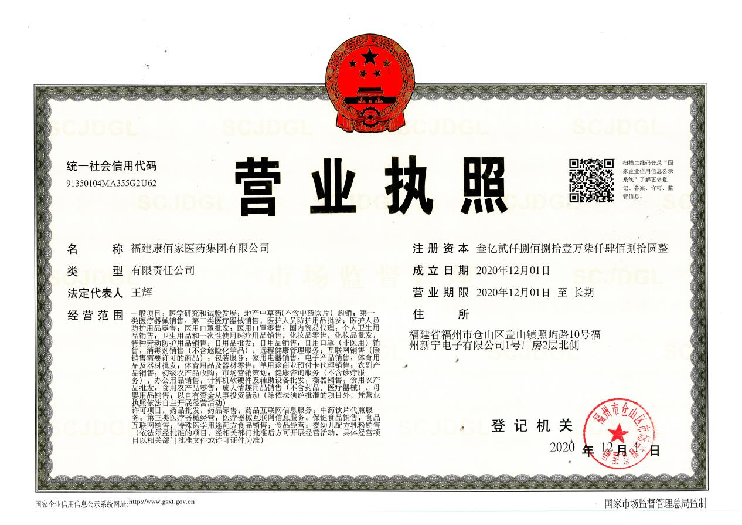

注：彩色扫描件或照片，复印件需盖公司章

## 1.3产品概述及目标

跟各大平台对接，新订单创建，订单状态改变消息实时同步到系统，实现订单的统一操作包括接单和售后审核等操作。

自营中药平台需物流发货省内外。

PS：在产品概述和目标中，需要包含业务场景，业务需求的描述。

# 2 调用接口

## 2.1 调用接口（API）示例

|  |  |
| --- | --- |
| **接口** | **调用原因** |
| jingdong.ldop.waybill.receive | 客户调用“京东物流接单接口” 此接口包含了之前的获取运单、是否京配、青龙接单接口进行订单的下发。 |
| jingdong.ldop.receive.order.intercept | 订单下发后，如需进行订单拦截取消，可调用“运单拦截”接口进行订单拦截（此接口不一定拦截成功，拦截失败需通过线下方式进行订单拦截）。 |
| jingdong.ldop.receive.trace.get | 调用“查询物流跟踪消息”接口获取订单当前物流节点。 |
|  |  |

注：请写清调用原因